# Requêtes SQL : Jointures

|  |  |
| --- | --- |
| Objectifs | Réaliser des requêtes SQL avec :   * Jointures sur 2 tables * Jointures sur N tables |
| Méthodologie | Travail individuel |
| Durée estimée | 45 min (avec le corrigé) |
| Type de base de données : | MySQL |

Dans cet exercice, nous allons travailler avec des données concernant les finales de différentes disciplines de course sur piste lors de quelques championnats d'athlétisme : Jeux Olympiques de Rio de Janeiro en 2016, Championnats du monde d'athlétisme de l'IAAF de Londres en 2017, et Championnats du monde d'athlétisme de l'IAAF de Doha en 2019.

Jetons un coup d'œil aux données que nous allons traiter.

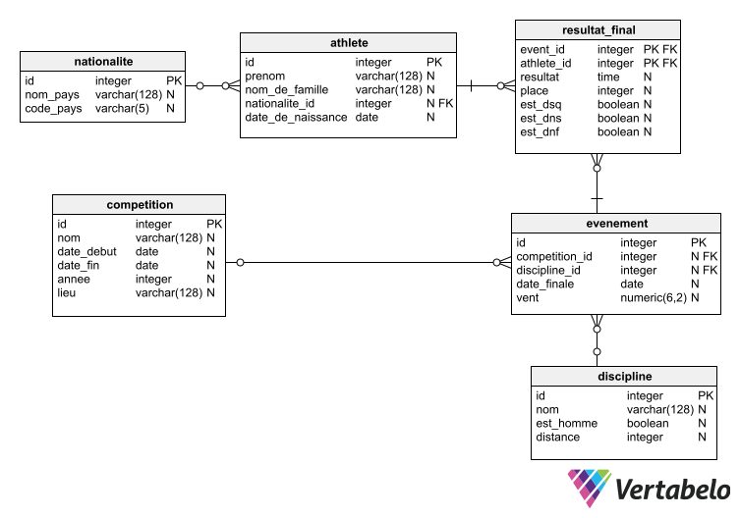

La base de données comporte six tables :

**competition**, **evenement** , **discipline**, **resultat**_**final**, **athlete** et **nationalite**.

Passons en revue chacune d'entre elles.

La table **competition** comporte les colonnes suivantes :

**id** - un identifiant.

**nom** - le nom de la compétition.

**date**_debut - le premier jour de la compétition.

**date**_fin - le dernier jour de la compétition.

**annee** - l'année au cours de laquelle une compétition donnée a eu lieu.

**lieu** - le lieu où s'est déroulée une compétition donnée.

Voici quelques exemples de lignes :

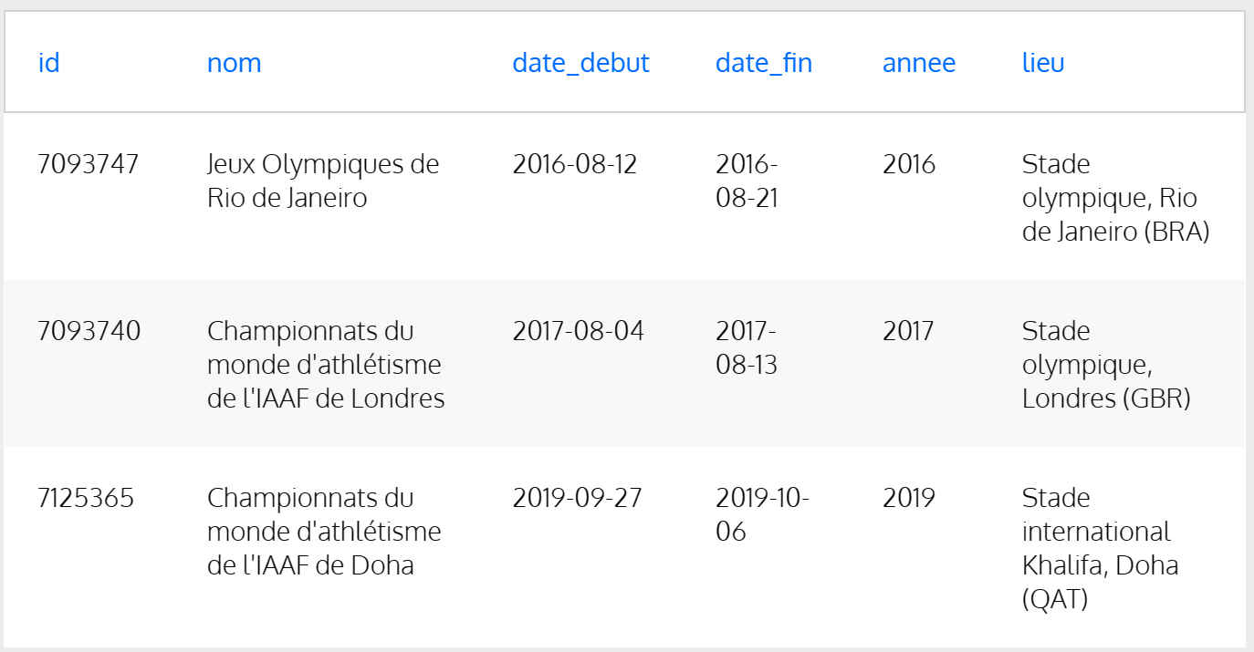

La table **discipline** comporte les colonnes suivantes :

**id** - un identifiant.

**nom** - le nom de la discipline donnée.

**est_homme** - TRUE s'il s'agit d'une discipline masculine, FALSE s'il s'agit d'une discipline féminine.

**distance** - la distance de la discipline donnée, exprimée en mètres.

Nous stockons des informations pour toutes les disciplines de la course à pied - des courses de courte distance comme le 100 mètres aux courses de longue distance comme le marathon.

Voici quelques exemples de lignes :

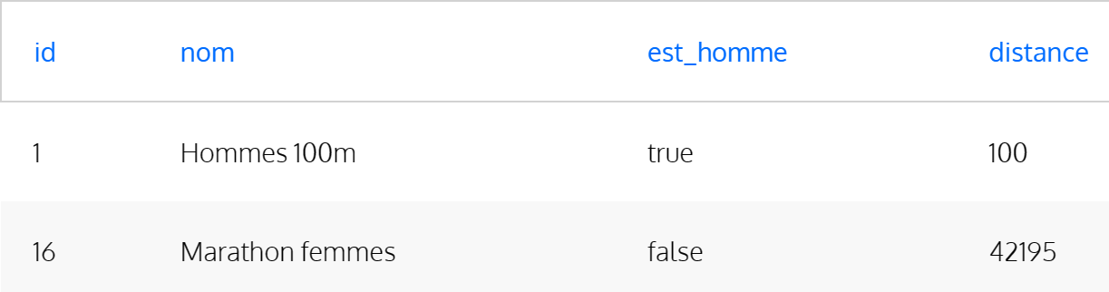

La table **evenement** stocke les informations relatives à un événement, par exemple "100m femmes", et comporte les colonnes suivantes :

**id** - un identifiant.

**competition_id** - correspondant à l'identifiant de la compétition.

**discipline_id** - correspondant à l'identifiant de la discipline.

**date_finale** - la date à laquelle s'est déroulée la finale d'une épreuve donnée.

**vent** - les points de vent pendant la finale.

La table **athlete** comporte les colonnes suivantes :

**id** - un identifiant.

**prenom** - le prénom de l'athlète.

**nom_de_famille** - le nom de famille de l'athlète

**nationalite_id** - la nationalité de l'athlète.

**date_de_naissance** - la date de naissance de l'athlète.

La table **nationalite** stocke les informations relatives aux pays et comporte les colonnes suivantes :

**id** - un identifiant.

**nom_pays** - le nom du pays.

**code_pays** - l'abréviation à trois lettres du pays.

La table **resultat_final** contient des informations sur tous les participants à un événement particulier :

**event_id** - l'identifiant d'un événement correspondant.

**athlete_id** - l'identifiant d'un athlète.

**resultat** - le temps réalisé par un athlète donné. Peut être manquant.

**place** - la place d'un athlète donné. Peut être manquant.

**est_dsq** - TRUE en cas de disqualification.

**est_dnf** - TRUE si un athlète donné n'a pas terminé la course (did not finish).

**est_dns** - TRUE si un athlète donné n'a pas pris le départ de la course (did not start).

Les trois dernières colonnes peuvent prêter à confusion, mais cette notation est largement utilisée. Par exemple, voici à quoi ressembleraient les résultats du 5000 mètres masculin en 2019, par exemple, à la télévision :

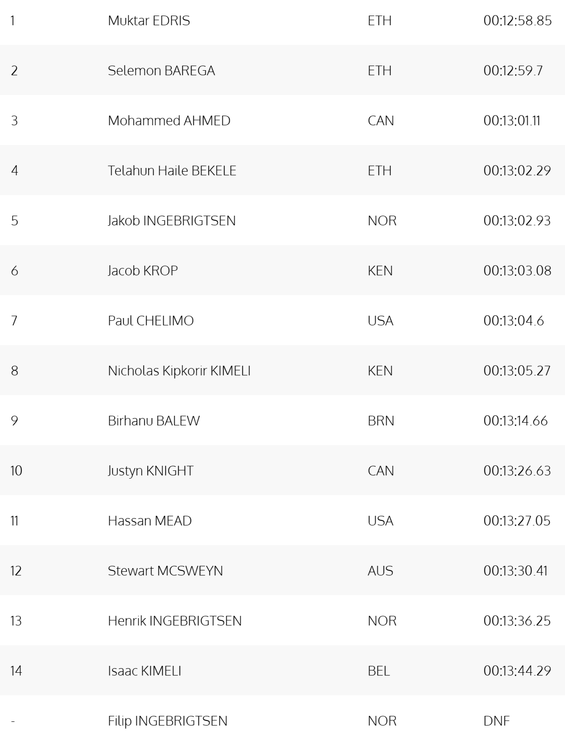

Muktar Edris s'est imposé avec le résultat de 12 minutes et 58,85 secondes, son meilleur résultat de la saison.

L'un des frères Ingebrigtsen - Filip - n'a pas terminé la course. A un moment donné, il est sorti de la piste. Le statut de son résultat est DNF - n'a pas terminé.

Les autres statuts possibles sont :

DNS - n'a pas pris le départ

DSQ - disqualifié.

Les indicateurs booléens est_dnf, est_dns, et est_dsq correspondent à ces statuts possibles.

Voici ce que cela donne dans notre base de données, dans la table **resultat**_final:

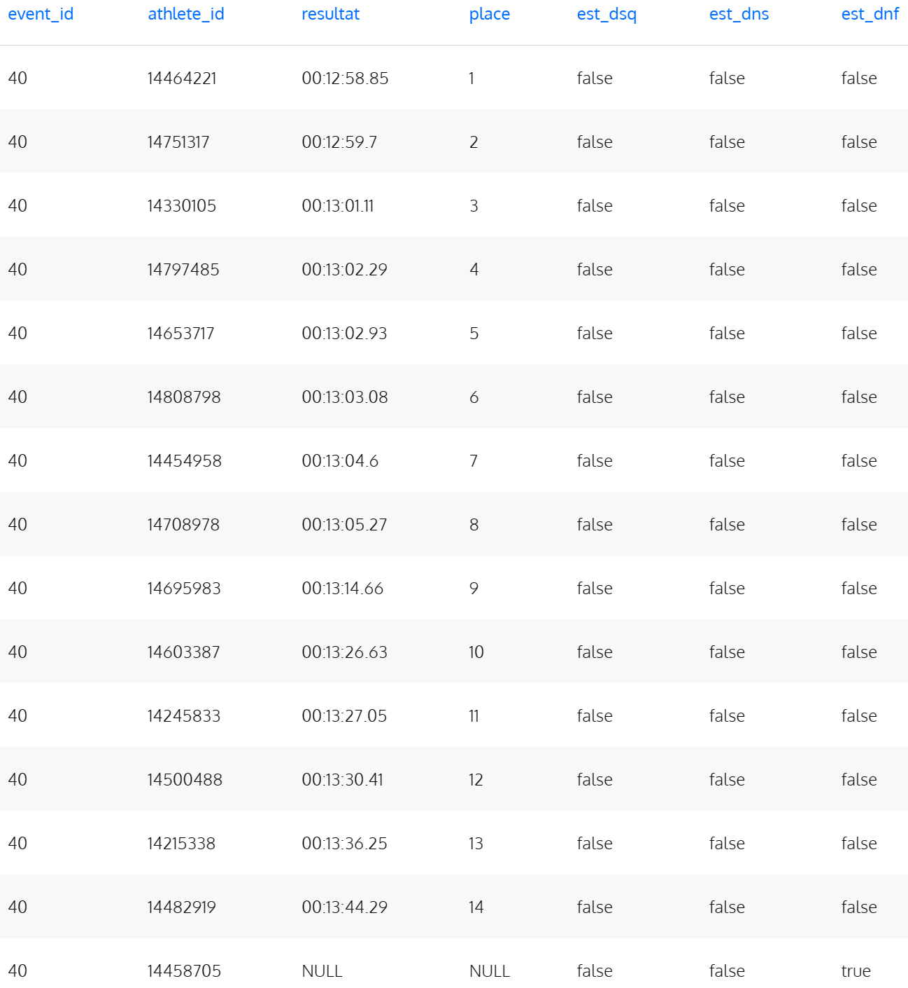

Pour obtenir les noms, dates de naissance et nationalités des athlètes, vous devrez utiliser d'autres tables. Comme vous pouvez le constater, la dernière ligne correspond à une course non terminée, de sorte que les valeurs de temps et de place sont manquantes.

Requête n°1 :

Affichez le nom et le prénom des athlètes ainsi que le nom du pays qu'ils représentent.

|  |
| --- |
|  |

Requête n°2 :

Pour chaque athlète qui est monté sur le podium (les 3 premières places), indiquez son nom et son prénom, ainsi que la place qu'il occupe.

|  |
| --- |
|  |

Requête n°3 :

Pour toutes les courses finales, indiquez les dates, les points de vent, les identifiants et les résultats des vainqueurs.

|  |
| --- |
|  |

Requête n°4 :

Sélectionnez toutes les dates d'événements avec les noms de leurs disciplines.

|  |
| --- |
|  |

Requête n°5 :

Trouvez toutes les dates des finales de chaque discipline dans chaque compétition. Affichez trois colonnes : nom_competition, nom_discipline, date_finale..

|  |
| --- |
|  |

Requête n°6 :

Affichez tous les médaillés d'or des championnats de Londres. Affichez le nom de la discipline ainsi que le nom et le prénom du vainqueur final et son résultat. Utilisez cette condition :

nom = 'Championnats du monde d''athlétisme de l''IAAF à Londres'

|  |
| --- |
|  |

Requête n°7 :

Trouvez toutes les "courses finales" dont les finalistes sont kenyans. Indiquez leurs nom et prénom ainsi que le résultat.

|  |
| --- |
|  |

Requête n°8 :

Trouvez tous les marathons (le nom de la discipline doit inclure Marathon). Indiquez le nom et l'année de la compétition, ainsi que le nom de la discipline. Nommez les colonnes : nom_competition, annee, nom_discipline.

|  |
| --- |
|  |

Requête n°9 :

Trouvez toutes les épreuves féminines dont la distance est supérieure ou égale à 1 kilomètre (1000 mètres). Indiquez le nom de la compétition, l'année où elle a eu lieu, le nom de la discipline et la distance. Affichez quatre colonnes : nom_competition, annee, nom_discipline, et distance.

|  |
| --- |
|  |

Requête n°10 :

Affichez les résultats du 1500m masculin à Rio : affichez les noms et prénoms des athlètes ainsi que leur place et le résultat qu'ils ont obtenu.

|  |
| --- |
|  |